##2-Z Notation Scale : + - * /

Калькулятор, позволяющий осуществлять
арифметические операции над числами
в системах счисления
от двоичной до тридцати пятеричной

Главное окно программы

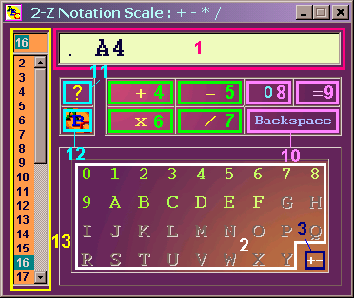

1) Поле ввода аргументов и отображения результатов. По итогам некоторых операций может содержать сообщения об ошибках, вроде «ПЕРЕПОЛНЕНИЕ!» или «ПРЕВЫШЕНИЕ!».
2) Цифры для формирования аргументов ввода из алфавита текущей системы счисления. Аналогичными для них являются клавиши консоли, соответствующие символьным представлениям отображаемых цифр. В этом случае необязателен ввод в режиме Caps Lock. Доступными являются только те цифры, которые входят в алфавит текущей системы счисления.
3) Смена знака текущего аргумента из поля ввода. В том случае, если аргумент нулевой или поле содержит сообщения об ошибках, то знак не влияет на отображаемую в данном поле информацию.
4) Операция сложения.
5) Операция вычитания.
6) Операция умножения.
7) Операция деления.
4, 5, 6, 7) Символы бинарных арифметических операций над числами, При их возникновении происходит операция над числом из памяти и введёнными после знака операции аргументом, после чего результат заносится в память и выводится на экран, в поле ввода-вывода.
8) Операция обнуления. Значение текущего аргумента из поля ввода , но не из памяти, сбрасывается и устанавливается в нуль.
9) Операция равенства. В поле выводится значение аргумента из памяти. А с началом новой операции обновляется число, хранящееся в памяти, куда записывается аргумент из поля ввода-вывода, оказавшийся там до появления символа новой операции.
10) Удаление последнего символа с конца у аргумента из поля вывода. Если текущее число состоит лишь из одного значащего символа или поле ввода содержало сообщение об ошибке, то после нажатия данной кнопки аргумент устанавливается в нуль.
11) Вызов справочной системы калькулятора.
12) Вызов окна, информирующего о разработке данной программы.
13) область смены текущей системы счисления, где можно выбрать основание новой системы счисления от двух до тридцати пяти. При некорректном вводе система считается десятичной. При маленьком основании, оно становится равным минимальному, то есть двум. Превысившее допустимое значение основание, устанавливается в максимальное – в тридцать пять.

#Title

